




หน่วยการเรียนรู้ที่ 1 งานบ้าน
แผนการจัดการเรียนรู้ที่ 13
เรื่อง การใช้พลังงานและทรัพยากรในการทำงานอย่างประหยัดและคุ้มค่า

ชั้นประถมศึกษาปีที่ 4 เวลาเรียน 1 ชั่วโมง

มาตรฐานการเรียนรู้และตัวชี้วัด

มาตรฐานการเรียนรู้
มาตรฐาน ง 1.1 เข้าใจการทำงาน มีความคิดสร้างสรรค์ มีทักษะกระบวนการทำงาน
ทักษะการจัดการ ทักษะกระบวนการแก้ปัญหา ทักษะการทำงานร่วมกัน
และทักษะการแสวงหาความรู้ มีคุณธรรม และลักษณะนิสัยในการทำงาน
มีจิตสำนึกในการใช้พลังงาน ทรัพยากรและสิ่งแวดล้อม เพื่อการดำรงชีวิต
และครอบครัว
ตัวชี้วัด
ง 1.1 ป.4/1 อธิบายเหตุผลในการทำงานให้บรรลุเป้าหมาย
ง 1.1 ป.4/2 ทำงานบรรลุเป้าหมายที่วางไว้อย่างเป็นขั้นตอน ด้วยความขยัน อดทน รับผิดชอบ
และซื่อสัตย์
ง 1.1 ป.4/3 ปฏิบัติตนอย่างมีมารยาทในการทำงาน
ง 1.1 ป.4/4 ใช้พลังงานและทรัพยากรในการทำงานอย่างประหยัดและคุ้มค่า

จุดประสงค์การเรียนรู้
1. อธิบายการใช้พลังงานและทรัพยากรในการทำงาน (K)
2. ทำงานร่วมกันเป็นทีมในการเสนอแนวทางในการใช้พลังงานและทรัพยากรในการทำงาน
อย่างประหยัดและคุ้มค่า (P)
3. เห็นความสำคัญของการใช้พลังงานและทรัพยากรอย่างประหยัดและคุ้มค่า (A)


สาระสำคัญ

พลังงานและทรัพยากรที่ใช้ในการทำงานและการดำเนินชีวิตประจำวันเป็นสิ่งที่มีวันหมดไป
หรือเสื่อมสภาพได้ ดังนั้น สมาชิกทุกคนในครอบครัวจึงควรร่วมมือร่วมใจกันในการใช้พลังงาน
และทรัพยากรเหล่านี้อย่างประหยัดและคุ้มค่า


สาระการเรียนรู้

การใช้พลังงานและทรัพยากรในการทำงานอย่างประหยัดและคุ้มค่า


สมรรถนะสำคัญของผู้เรียน

1. ความสามารถในการสื่อสาร
2. ความสามารถในการคิด
3. ความสามารถในการแก้ปัญหา
4. ความสามารถในการใช้ทักษะชีวิต
5. ความสามารถในการใช้เทคโนโลยี


คุณลักษณะอันพึงประสงค์

1. มีวินัย
2. รักความเป็นไทย


คำถามสำคัญ

เพราะเหตุใดจึงต้องใช้พลังงานและทรัพยากรอย่างประหยัดและคุ้มค่า


การจัดกิจกรรมการเรียนรู้

ขั้นสังเกต รวบรวมข้อมูล (Gathering)
• • • • • • • • • • • • • • • • •

1. นักเรียนร่วมกันสนทนาเกี่ยวกับการใช้พลังงานและทรัพยากรต่าง ๆ โดยใช้คำถาม
กระตุ้นการเรียนรู้ ดังนี้
• นักเรียนรู้จักทรัพยากรและพลังงานหรือไม่
(รู้จัก/ไม่รู้จัก)
• นักเรียนรู้จักพลังงานอะไรบ้าง
(ตัวอย่างคำตอบ พลังงานไฟฟ้า พลังงานน้ำ)
• นักเรียนรู้จักทรัพยากรอะไรบ้าง
(ตัวอย่างคำตอบ กระดาษ)
• นักเรียนคิดว่าพลังงานและทรัพยากรมีความสำคัญกับชีวิตประจำวันหรือไม่
(สำคัญ)
2. นักเรียนสังเกตภาพบนกระดาน ดังต่อไปนี้
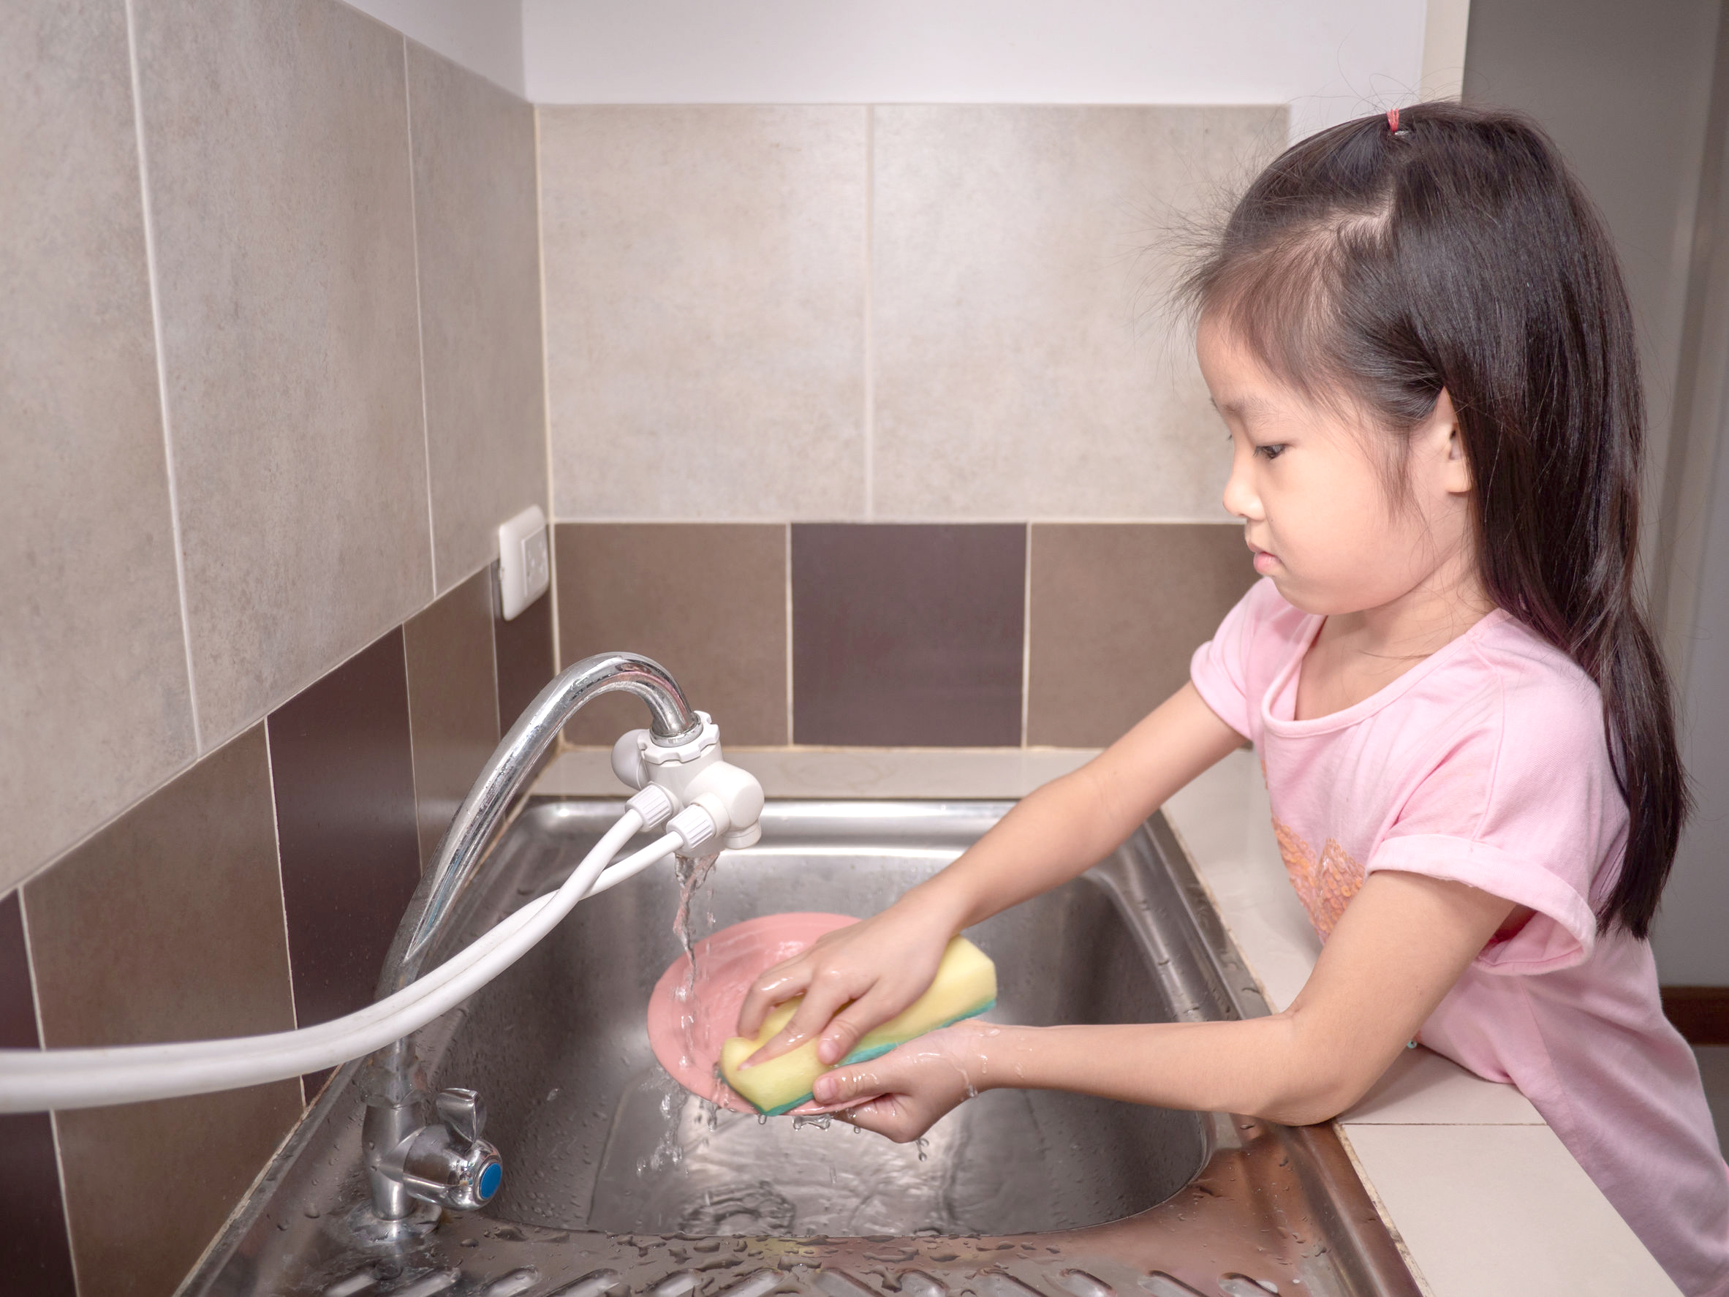

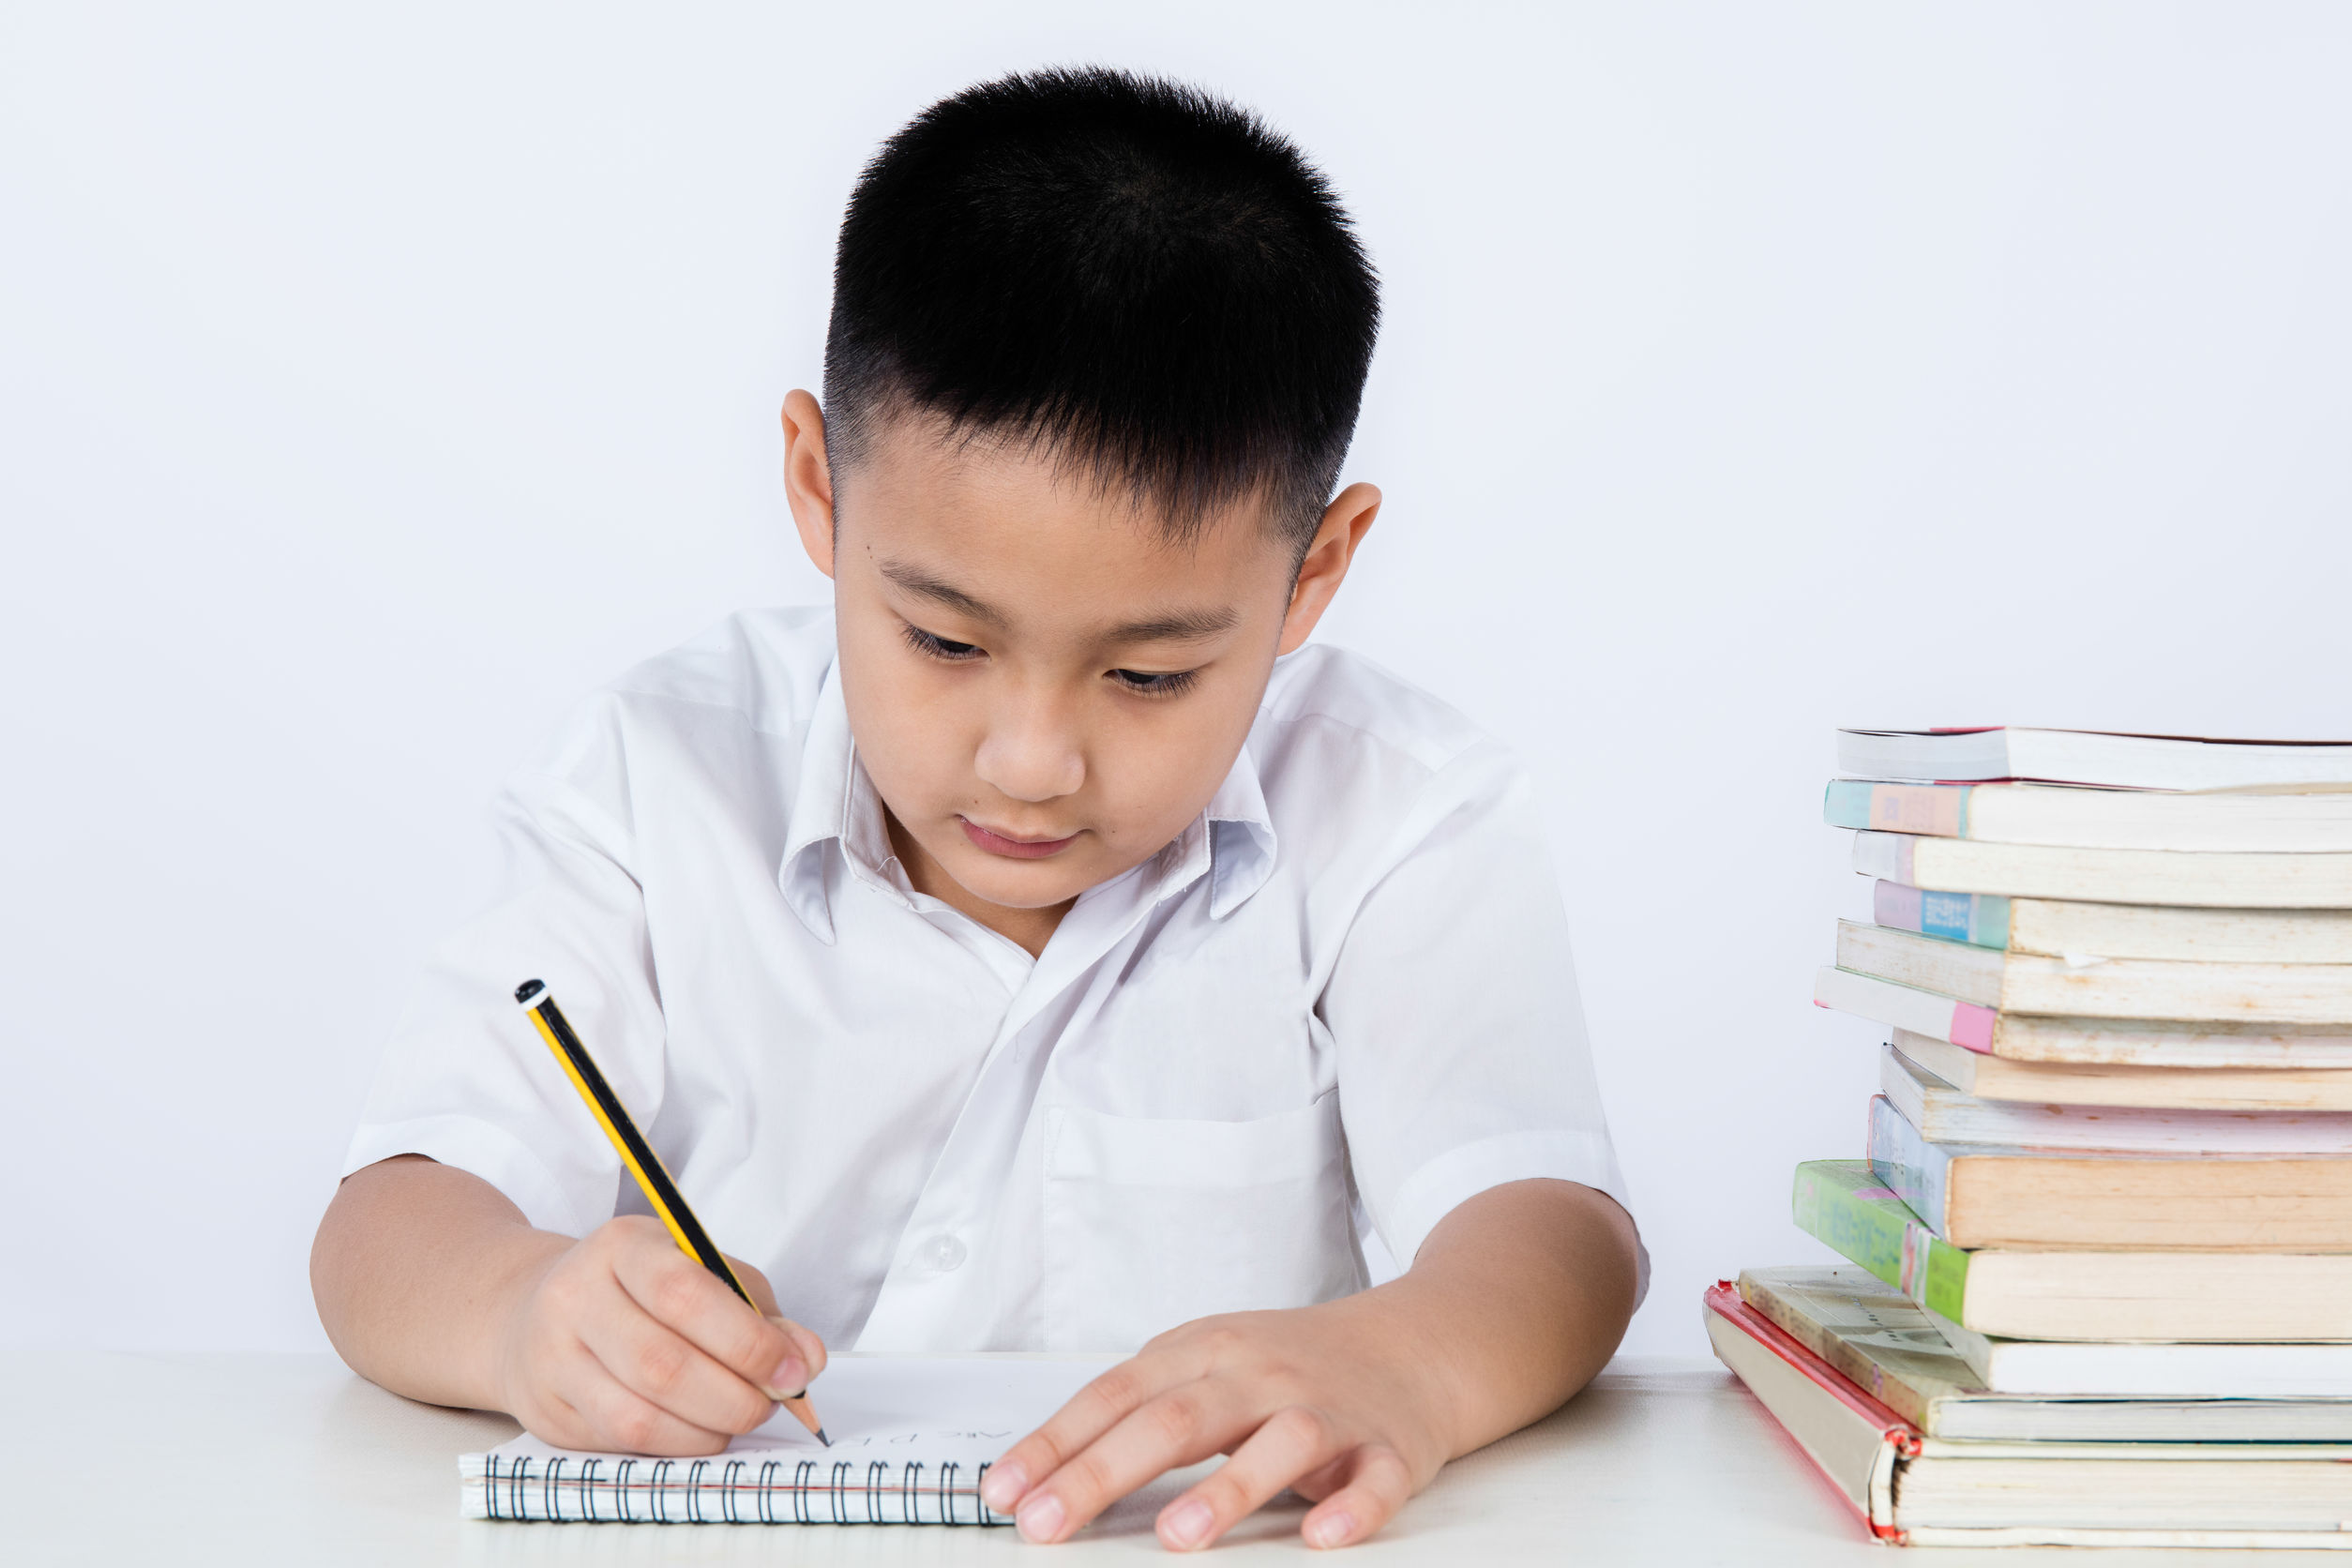

ภาพที่ 1 ภาพที่ 2 ภาพที่ 3

จากนั้นนักเรียนร่วมกันสนทนา โดยใช้คำถาม ดังนี้
• ภาพที่ 1 คือภาพเกี่ยวกับอะไร
(พ่อ แม่ ลูกกำลังนั่งดูโทรทัศน์)
• ภาพที่ 2 คือภาพเกี่ยวกับอะไร
(น้องสาวกำลังใช้น้ำล้างจาน)
• ภาพที่ 3 คือภาพเกี่ยวกับอะไร
(นักเรียนกำลังเขียนการบ้าน)

• ในภาพที่ 1 มีการใช้พลังงานอะไร
(พลังงานไฟฟ้า)
• ในภาพที่ 2 มีการใช้พลังงานหรือทรัพยากรอะไร
(พลังงานน้ำ)
• ในภาพที่ 3 มีการใช้พลังงานหรือทรัพยากรอะไร
(ใช้ทรัพยากร คือ กระดาษ)
• นักเรียนทราบหรือไม่ว่ากระดาษทำมาจากอะไร
(ต้นไม้)
3. นักเรียนศึกษาค้นคว้าข้อมูลเกี่ยวกับทรัพยากรธรรมชาติว่ามีอะไรบ้าง จากแหล่งการเรียนรู้
ที่หลากหลาย เช่น หนังสือเรียน อินเทอร์เน็ต ห้องสมุด แล้วบันทึกข้อมูลเป็นแผนภาพความคิด ดังตัวอย่าง

น้ำ

อากาศ

ดิน

ต้นไม้

สัตว์

แร่ธาตุ

ลม

ทรัพยากร
ธรรมชาติ

แสงอาทิตย์


ขั้นคิดวิเคราะห์และสรุปความรู้ (Processing) (Gathering)
• • • • • • • • • • • • • • • • • • • •

4. นักเรียนร่วมกันแสดงความคิดเห็นเกี่ยวกับพลังงานและทรัพยากรธรรมชาติ โดยใช้คำถาม
กระตุ้นความคิด ดังนี้
• นักเรียนคิดว่าพลังงานที่ใช้ในชีวิตประจำวันมีอะไรบ้าง
(ตัวอย่างคำตอบ พลังงานไฟฟ้า พลังงานแสงอาทิตย์ พลังงานน้ำ)

• พลังงานต่าง ๆ เกิดขึ้นมาจากอะไร
(ตัวอย่างคำตอบ จากสิ่งแวดล้อม จากธรรมชาติ)
• นักเรียนคิดว่าพลังงานและทรัพยากรต่าง ๆ สามารถหมดไปได้หรือไม่ เพราะเหตุใด
(ตัวอย่างคำตอบ หมดไปได้ เพราะถ้ามนุษย์ไม่ช่วยกันใช้พลังงานและทรัพยากรอย่างประหยัด
และคุ้มค่า)
5. นักเรียนแสดงความคิดเห็นถึงวิธีการใช้พลังงานและทรัพยากรในการทำงานอย่างประหยัด
และคุ้มค่าของตนเองลงในแผนภาพความคิด ดังตัวอย่าง
ไม่หักหรือตัด
ยางลบเล่น

ใช้จนหมดทุกครั้ง
ก่อนซื้อแท่งใหม่

ใช้จนหมดทุกครั้งก่อนซื้อก้อนใหม่

ใช้อย่างทะนุถนอม
ไม่กดแรงเกินไป

การใช้ยางลบ

การใช้ดินสอไม้

วิธีการใช้พลังงานและทรัพยากร
ในการทำงานอย่างประหยัดและคุ้มค่า

ของ (เด็กหญิงหรรษา สุขใจ)

การใช้กระดาษ

การใช้ไฟฟ้า

การใช้น้ำ

ไม่เปิดน้ำทิ้งไว้
ตลอดเวลา

น้ำที่เหลือจากการซักเสื้อผ้าและถูบ้าน นำมารดน้ำต้นไม้

กระดาษหนังสือพิมพ์
ที่ไม่ใช้แล้ว
นำมาเช็ดกระจก

เลือกใช้เครื่องใช้ไฟฟ้าที่มีฉลากประหยัดไฟฟ้าเบอร์ 5

ใช้กระดาษทั้ง 2 หน้า
ก่อนใช้แผ่นใหม่

ปิดสวิตช์ไฟฟ้าทุกครั้ง
เมื่อไม่ใช้งาน


กิจกรรมนี้บูรณาการหลักปรัชญาของเศรษฐกิจพอเพียง
6. นักเรียนแบ่งกลุ่มออกเป็น 3 กลุ่ม ส่งตัวแทนออกมาจับสลากหัวข้อที่กำหนดดังต่อไปนี้
1) พลังงานไฟฟ้า
2) พลังงานน้ำ
3) ทรัพยากรกระดาษ
จากนั้นนักเรียนแต่ละกลุ่มร่วมกันบอกแนวทางการใช้พลังงานและทรัพยากรที่จับสลากได้
มาอย่างละ 5 ข้อ แล้ววิเคราะห์ผลที่เกิดขึ้นเมื่อปฏิบัติและไม่ปฏิบัติ โดยบันทึกเป็นแผนภาพความคิด
ลงในกระดาษสำหรับทำกิจกรรม

กิจกรรมนี้สร้างเสริมทักษะศตวรรษที่ 21 ด้านการร่วมมือทำงานเป็นทีม

7. นักเรียนร่วมกันคิดประเมินเพื่อเพิ่มคุณค่าเกี่ยวกับการใช้พลังงานและทรัพยากรอย่างคุ้มค่า
โดยใช้คำถามกระตุ้นความคิด ดังนี้
• เพราะเหตุใดจึงต้องใช้พลังงานและทรัพยากรอย่างประหยัดและคุ้มค่า
(ตัวอย่างคำตอบ เพราะพลังงานและทรัพยากรเป็นสิ่งที่มีวันหมดไปหรือเสื่อมสภาพได้
ดังนั้น จึงควรร่วมมือร่วมใจกันใช้พลังงานและทรัพยากรอย่างประหยัดและคุ้มค่า)


ขั้นปฏิบัติและสรุปความรู้หลังการปฏิบัติ (Applying and Constructing the Knowledge)
• • • • • • • • • • • • • • • • • • • • • • • • • • • • • • • • • • • • • • • • •

8. นักเรียนแต่งคำขวัญเกี่ยวกับการใช้พลังงานและทรัพยากรอย่างประหยัดและคุ้มค่า
แล้วนำเสนอหน้าชั้นเรียน
กิจกรรมนี้สร้างเสริมทักษะศตวรรษที่ 21 ด้านการคิดอย่างมีวิจารณญาณ

9. นักเรียนร่วมกันสรุปสิ่งที่เข้าใจเป็นความรู้ร่วมกัน ดังนี้
พลังงานและทรัพยากรที่ใช้ในการทำงานและการดำเนินชีวิตประจำวันเป็นสิ่งที่มีวันหมดไป
หรือเสื่อมสภาพได้ ดังนั้น สมาชิกทุกคนในครอบครัวจึงควรร่วมมือร่วมใจกันในการใช้พลังงาน
และทรัพยากรเหล่านี้อย่างประหยัดและคุ้มค่า


ขั้นสื่อสารและนำเสนอ (Applying the Communication Skill)
• • • • • • • • • • • • • • • • • • • • • • • • • • • •

10. นักเรียนแต่ละกลุ่มนำเสนอแนวทางการใช้พลังงานและทรัพยากรอย่างประหยัดและคุ้มค่า
หน้าชั้นเรียน
11. นักเรียนนำเสนอการแต่งคำขวัญหน้าชั้นเรียน
กิจกรรมนี้สร้างเสริมทักษะศตวรรษที่ 21 ด้านการสื่อสาร

12. นักเรียนร่วมกันอภิปรายสรุปเกี่ยวกับวิธีการทำงานให้เห็นการคิดเชิงระบบและวิธีการทำงาน
ที่มีแบบแผน


ขั้นประเมินเพื่อเพิ่มคุณค่าบริการสังคมและจิตสาธารณะ (Self-Regulating)
• • • • • • • • • • • • • • • • • • • • • • • • • • • • • • • •

13. นักเรียนรวบรวมข้อมูลเกี่ยวกับการใช้พลังงานและทรัพยากรอย่างประหยัดและคุ้มค่า
จัดทำเป็นแผ่นพับหรือใบความรู้ เพื่อเผยแพร่ความรู้ให้กับผู้อื่น
กิจกรรมนี้สร้างเสริมค่านิยมหลัก 12 ประการ ด้านคำนึงถึงประโยชน์ของส่วนรวม

14. นักเรียนประเมินตนเอง โดยเขียนแสดงความรู้สึกหลังการเรียนและหลังการทำกิจกรรม
ในประเด็นต่อไปนี้
• สิ่งที่นักเรียนได้เรียนรู้ในวันนี้คืออะไร
• นักเรียนมีส่วนร่วมกิจกรรมในกลุ่มมากน้อยเพียงใด
• เพื่อนนักเรียนในกลุ่มมีส่วนร่วมกิจกรรมในกลุ่มมากน้อยเพียงใด
• นักเรียนพึงพอใจกับการเรียนรู้ในวันนี้หรือไม่ เพียงใด
• นักเรียนจะนำความรู้ที่ได้นี้ไปใช้ให้เกิดประโยชน์แก่ตนเอง ครอบครัว และสังคมทั่วไป
ได้อย่างไร
จากนั้นแลกเปลี่ยนตรวจสอบขั้นตอนการทำงานทุกขั้นตอนว่าจะเพิ่มคุณค่าไปสู่สังคม
เกิดประโยชน์ต่อสังคมให้มากขึ้นกว่าเดิมในขั้นตอนใดบ้าง สำหรับการทำงานในครั้งต่อไป


สื่อการเรียนรู้/แหล่งการเรียนรู้

1. หนังสือเรียน รายวิชาพื้นฐาน การงานอาชีพและเทคโนโลยี ชั้นประถมศึกษาปีที่ 4
ของสถาบันพัฒนาคุณภาพวิชาการ (พว.)
2. บัตรภาพ
3. กระดาษสำหรับทำกิจกรรม
4. สลาก
5. แหล่งการเรียนรู้ทั้งภายในและภายนอกโรงเรียน

ความรู้เพิ่มเติมสำหรับครู

ภาวะโลกร้อน หมายถึง ภาวะที่มีอุณหภูมิโดยเฉลี่ยของโลกสูงขึ้น ซึ่งเป็นสาเหตุที่ทำให้ภูมิอากาศ
เปลี่ยนแปลง ภาวะโลกร้อนอาจจะนำไปสู่การเปลี่ยนแปลงของปริมาณน้ำฝน ระดับน้ำทะเล
และมีผลกระทบต่อพืช สัตว์ และมนุษย์

การประเมินการเรียนรู้

1. ประเมินความรู้ เรื่อง การใช้พลังงานและทรัพยากรอย่างประหยัดและคุ้มค่า (K) ด้วยแบบทดสอบ
2. ประเมินกระบวนการทำงานกลุ่ม (P) ด้วยแบบประเมิน
3. ประเมินคุณลักษณะอันพึงประสงค์ ด้านมีวินัย รักความเป็นไทย (A) ด้วยแบบประเมิน


แบบประเมินตามสภาพจริง (Rubrics)

แบบประเมินกระบวนการทำงานกลุ่ม
รายการการประเมิน | ระดับคุณภาพ
รายการการประเมิน | 4 | 3 | 2 | 1
กระบวนการ  ทำงานกลุ่ม | มีการกำหนดบทบาท  สมาชิกชัดเจน  และมีการชี้แจงเป้าหมาย  การทำงาน  มีการปฏิบัติงานร่วมกัน  อย่างร่วมมือร่วมใจ  พร้อมกับการประเมินเป็นระยะ ๆ | มีการกำหนดบทบาท  สมาชิกชัดเจน  มีการชี้แจงเป้าหมาย  อย่างชัดเจนและปฏิบัติงานร่วมกัน  แต่ไม่มีการประเมิน  เป็นระยะ ๆ | มีการกำหนดบทบาท  เฉพาะหัวหน้า  ไม่มีการชี้แจงเป้าหมาย  อย่างชัดเจน  ปฏิบัติงานร่วมกัน  ไม่ครบทุกคน | ไม่มีการกำหนด  บทบาทสมาชิก  และไม่มีการชี้แจงเป้าหมาย สมาชิก  ต่างคนต่างทำงาน

ข้อเสนอแนะของผู้บริหารสถานศึกษา

ลงชื่อ
( )
ตำแหน่ง

บันทึกหลังการสอน

ผลการจัดการเรียนการสอน

ปัญหา/อุปสรรค

แนวทางแก้ไข

ครูผู้สอน
( )
วันที่บันทึก

